ผลการปฏิบัติเดือนกุมภาพันธ์ 2568
สถานีตำรวจภูธรชุมพล จังหวัดสงขลา
เดือน ตุลาคม 2567
สถานีตำรวจภูธรชุมพล จังหวัดสงขลา
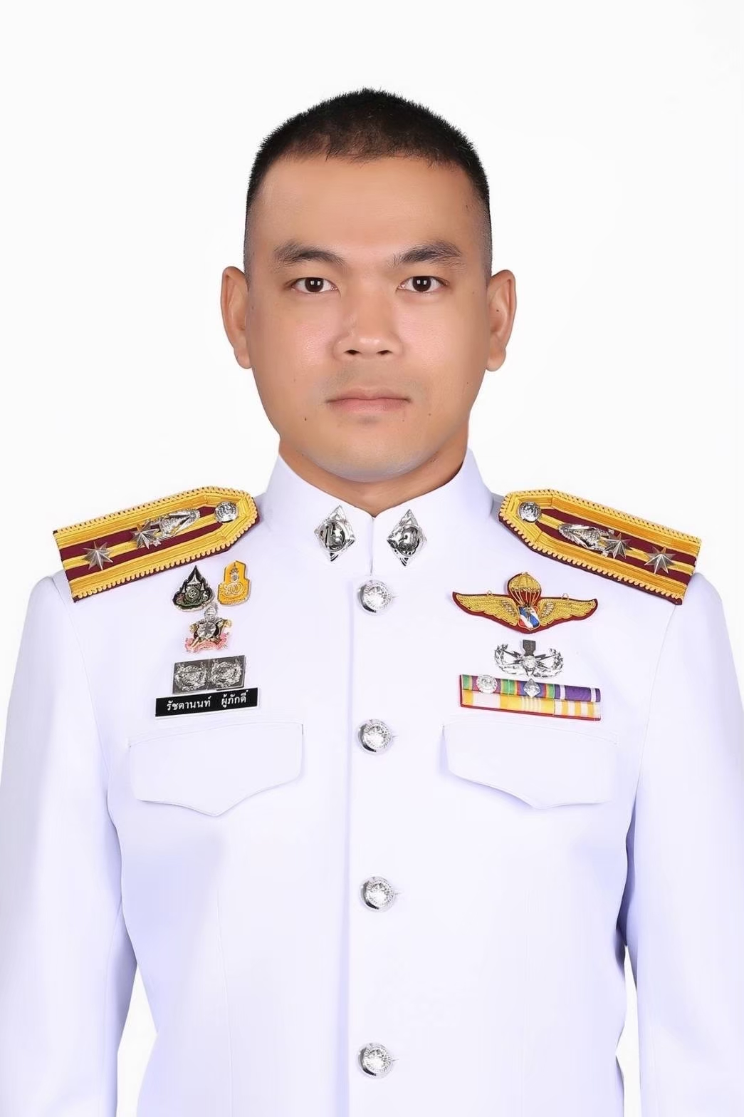

งานสืบสวน

3 กุมภาพันธ์ 2568
เมื่อวันที่ 3 กุมภาพันธ์ 2568 ได้มีการจับกุมตัวผู้ต้องหา “จำหน่ายยาเสพติดผู้ต้องหา 1 ราย
รายละเอียด พ.ต.ท.พงศกร ด้วงดล สว.สส.สภ.ชุมพล พร้อม ชป.สืบสวน ออกตรวจค้นบ้านไม่มีเลขที่ ม.5 ต.ชุมพล อ.สทิงพระ จว.สงขลา ตามสายข่าวแจ้งมีผู้ค้ายาเสพติดอาศัยอยู่ในบ้านและได้ทำการตรวจค้นและจับกุมผู้ต้องหาจำนวน 1 ราย พร้อมของกลาง ส่งพนักงานสอบสวน
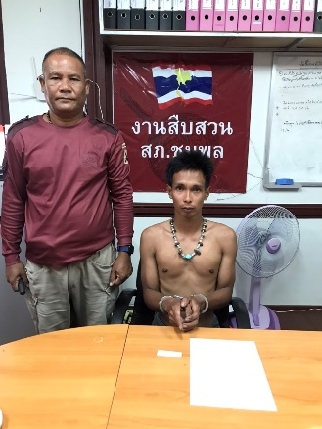
10 กุมภาพันธ์ 2568
เมื่อวันที่ 10 กุมภาพันธ์ 2568 ได้มีการจับกุมตัวผู้ต้องหา “จำหน่ายยาเสพติดผู้ต้องหา 2 ราย
รายละเอียด พ.ต.ท.พงศกร ด้วงดล สว.สส.สภ.ชุมพล พร้อม ชป.สืบสวน ออกตรวจค้นบ้านไม่มีเลขที่ ม.4 ต.ชุมพล อ.สทิงพระ จว.สงขลา ตามสายข่าวแจ้งมีผู้ค้ายาเสพติดอาศัยอยู่ในบ้านและได้ทำการตรวจค้นแลจับกุมผู้ต้องหาจำนวน 2 ราย พร้อมของกลาง ส่งพนักงานสอบสวน
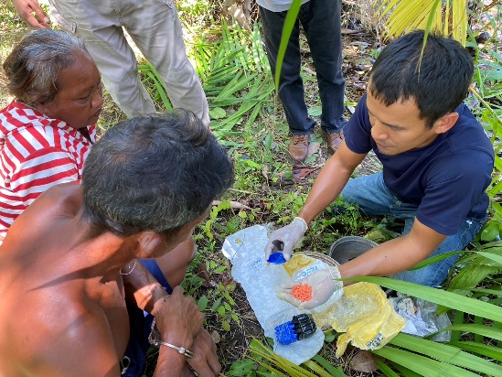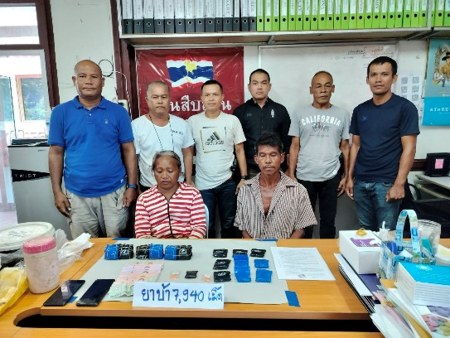

19 กุมภาพันธ์ 2568
เมื่อวันที่ 19 กุมภาพันธ์ 2568 ได้มีการจับกุมตัวผู้ต้องหา “จำหน่ายยาเสพติดผู้ต้องหา 1 ราย
รายละเอียด พ.ต.ท.พงศกร ด้วงดล สว.สส.สภ.ชุมพล พร้อม ชป.สืบสวน ออกตรวจค้นบ้านไม่มีเลขที่
ม.8 ต.ชุมพล อ.สทิงพระ จว.สงขลา ตามสายข่าวแจ้งมีผู้ค้ายาเสพติดอาศัยอยู่ในบ้านและได้ทำการตรวจค้นแลจับกุมผู้ต้องหาจำนวน 1 ราย พร้อมของกลาง ส่งพนักงานสอบสวน
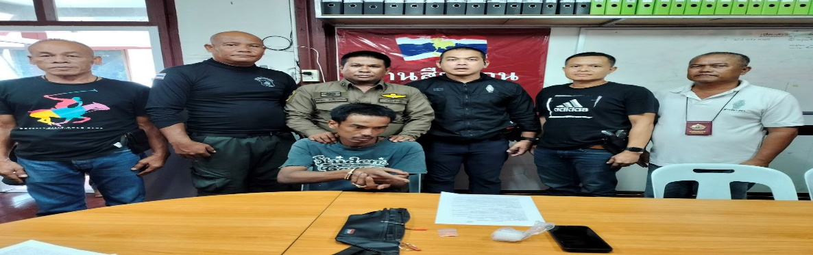

27 กุมภาพันธ์ 2568
เมื่อวันที่ 27 กุมภาพันธ์ 2568 ได้มีการจับกุมตัวผู้ต้องหา “จำหน่ายยาเสพติดผู้ต้องหา 2 ราย
รายละเอียด พ.ต.ท.พงศกร ด้วงดล สว.สส.สภ.ชุมพล พร้อม ชป.สืบสวนสภ.ชุมพล ร่วมกับ ชป.ปราบปรามยาเสพติด ภ.จว.สงขลา ปล่อยแถวระดมกวาดล้างโดยได้รับแจ้งจากสายข่าวแจ้งมีผู้เสพยาเสพติดอาศัยอยู่ในบ้านไม่มีเลขที่ ม.4 ต.คลองรี อ.สทิงพระ จว.สงขลา และได้ทำการตรวจค้นแลจับกุมผู้ต้องหาจำนวน 2 ราย พร้อมของกลาง ส่งพนักงานสอบสวน

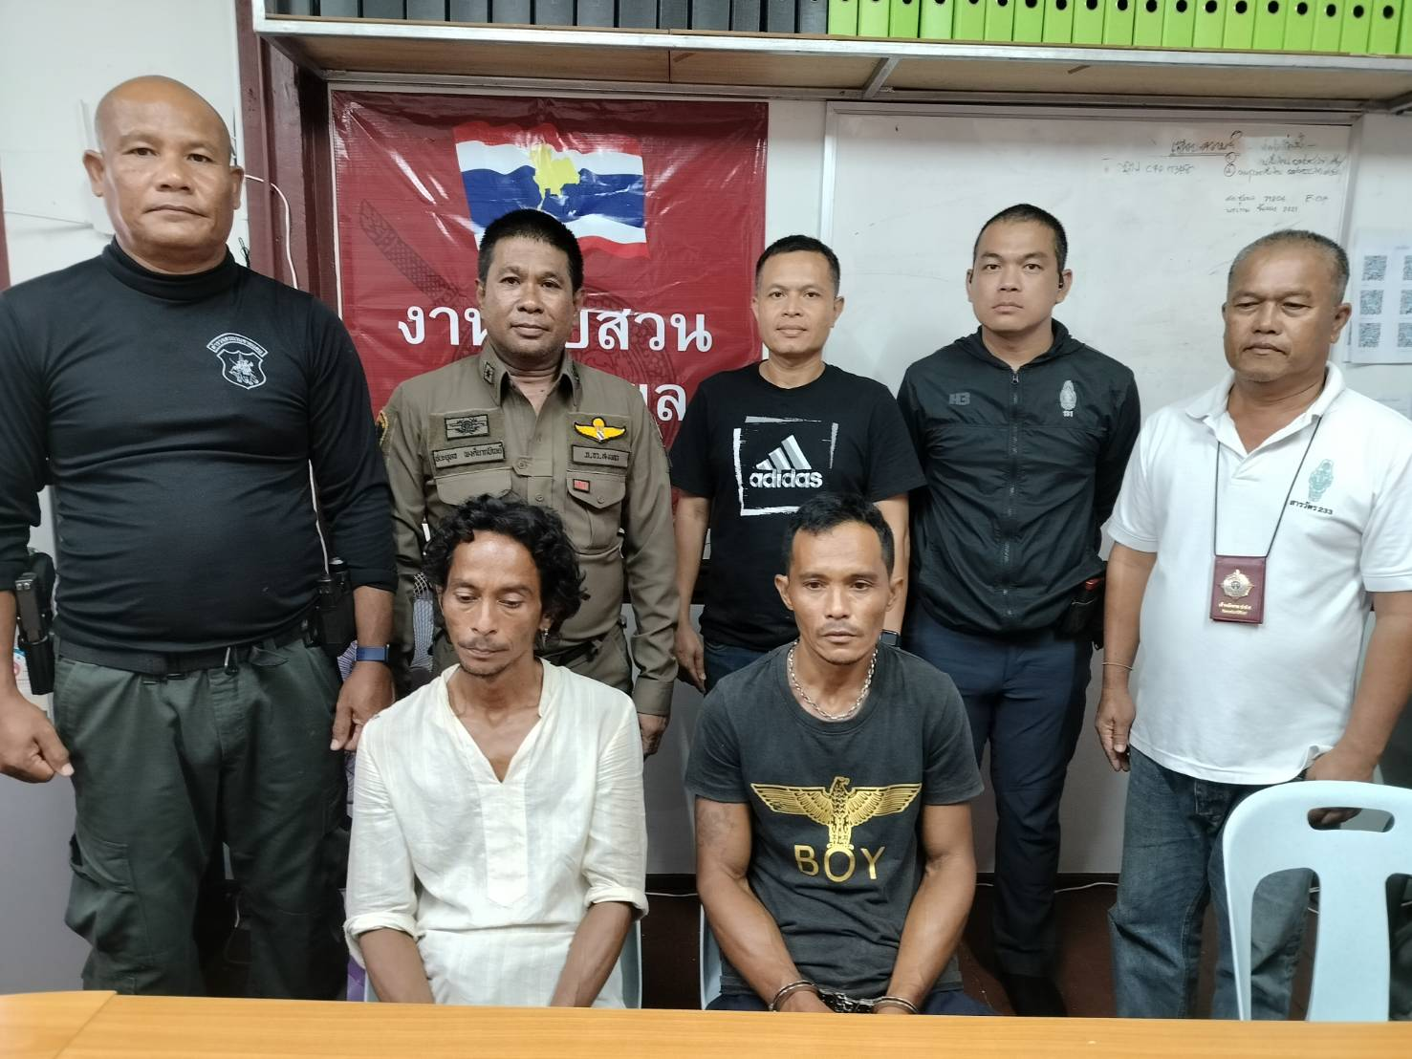

6 กุมภาพันธ์ 2568
งานสอบสวน
เมื่อวันที่ 6 กุมภาพันธ์ 2568 ประชาชน( ไม่ออกนาม) มาพบพนักงานสอบสวนเพื่อลงบันทึกประจำวันกรณี วุฒิการศึกษาสูญหาย และได้ลงบันทึกประจำวันไว้เป็นหลักฐาน
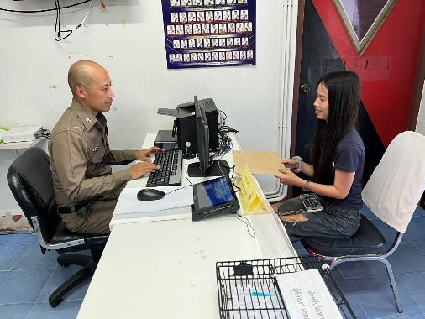

8 กุมภาพันธ์ 2568
เมื่อวันที่ 8 กุมภาพันธ์ 2568 ประชาชน( ไม่ออกนาม) มาพบพนักงานสอบสวนเพื่อลงบันทึกประจำวันกรณี วุฒิการศึกษาสูญหาย และได้ลงบันทึกประจำวันไว้เป็นหลักฐาน
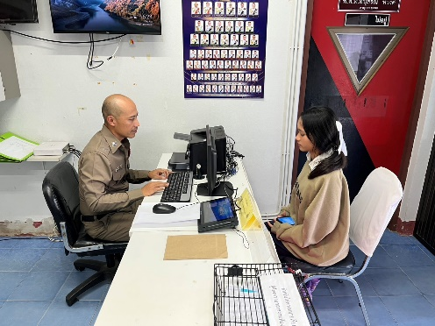

15 กุมภาพันธ์ 2568
เมื่อวันที่ 15 กุมภาพันธ์ 2568 ประชาชน(ไม่ประสงค์เอยนาม) ได้มาพบพนักงานสอบสวนเพื่อแจ้งความกรณีวัวเข้าสวนไปกินพืชผลทางการเกษตรและเจ้าของวัวไม่รับผิดชอบ ทั้งนี้ได้ลงบันทึกประจำวันไว้เป็นหลักฐาน ( ผู้แจ้งความไม่ให้เปิดเผยข้อมูล )
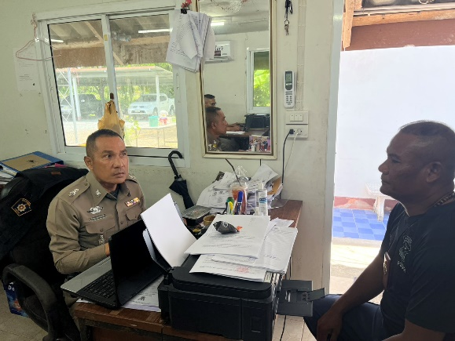

สรุปผลการปฏิบัติงานด้านสอบสวนระหว่าง 1 - 28 กุมภาพันธ์ 2568
ช่วงวันที่ 1 - 28 กุมภาพันธ์ 2568 พนักงานสอบสวนได้รับสำนวนคดีอาญาไว้ทำการสอบสวน 16 คดี สอบสวนเสร็จสิ้นแล้ว 10 คดี คงเหลือและอยู่ระหว่างการสอบสวน 6 คดี รอสอบสวนเพิ่มเติมและเอกสารบางส่วนอยู่ระหว่างส่งสำนวนให้อัยการพิจารณา

งานป้องกันปราบปราม

4 กุมภาพันธ์ 2568
เมื่อวันที่ 4 กุมภาพันธ์ 2568 พ.ต.ท.นาฏพงษ์ ชูเมือง สวป.สภ.ชุมพล ปล่อยแถวข้าราชการตำรวจพร้อมด้วย ชป. 20 ออก ลว. ในพื้นที่ตามวงรอบได้เรียกตรวจ รถจยย. จำนวน 7 คัน และ รถยนต์ จำนวน 3 คัน และหยุด Stop walk talk จุดเสี่ยงและจุดบริการในพื้นที่รับผิดชอบ
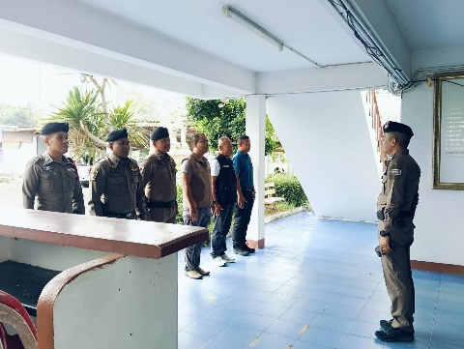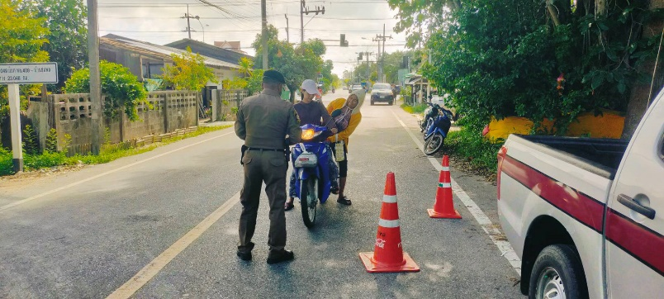

6 กุมภาพันธ์ 2568
เมื่อวันที่ 6 กุมภาพันธ์ 2568 ร.ต.อ.สาธร ไหมเกตุ วิทยากรครูตำรวจแดร์ ได้เข้าสอนโครงการแดร์แก่นักเรียนโรงเรียนศรีวิทยา ต.สนามไชย อ.สทิงพระ จว.สงขลา
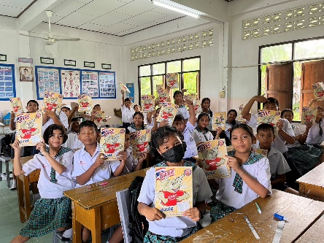
7 กุมภาพันธ์ 2568
เมื่อวันที่ 7 กุมภาพันธ์ 2568 ร.ต.อ.สาธร ไหมเกตุ วิทยากรครูตำรวจแดร์ ได้เข้าสอนโครงการแดร์แก่นักเรียนโรงเรียนวัดสนามไชย ต.สนามไชย อ.สทิงพระ จว.สงขลา

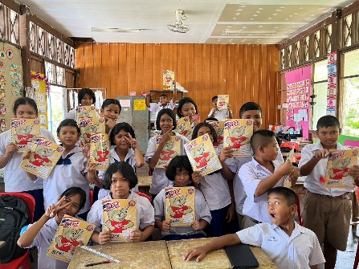

15 กุมภาพันธ์ 2568
เมื่อวันที่ 15 กุมภาพันธ์ 2568 พ.ต.ท.นาฏพงษ์ ชูเมือง สวป.สภ.ชุมพล พร้อมด้วย ชป. 20 ออก ลว. ในพื้นที่ตามวงรอบออกตรวจสถานบริการน้ำมัน และสถานที่สำคัญในพื้นที่และตั้งจุดตรวจจุดสกัดตรวจค้นบุคคลและยานพาหนะ ตามวงรอบ
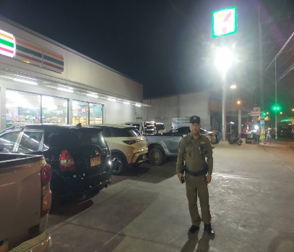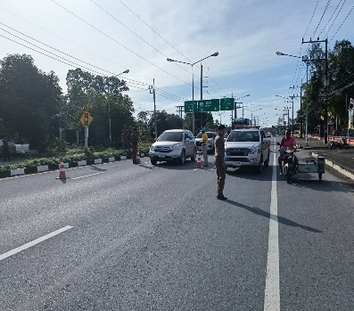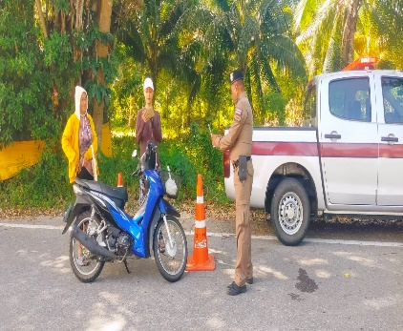

18 กุมภาพันธ์ 2568
เมื่อวันที่ 18 กุมภาพันธ์ 2568 พ.ต.ท.นาฏพงษ์ ชูเมือง สวป.สภ.ชุมพล พร้อมด้วย ชป. 20 ออก ลว. ในพื้นที่ตามวงรอบได้เรียกตรวจ รถจยย. จำนวน 8 คัน และ รถยนต์ จำนวน 4 คัน และหยุด Stop walk talk จุดเสี่ยงและจุดบริการในพื้นที่รับผิดชอบ
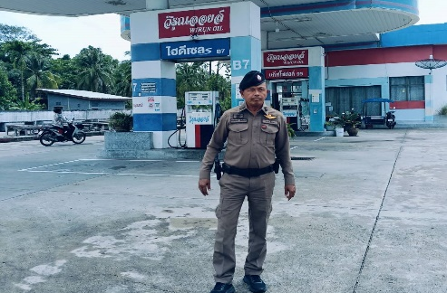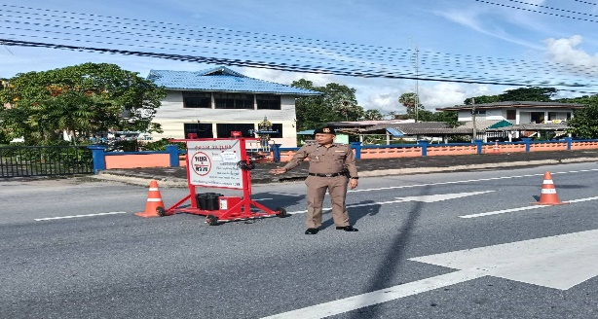

25 กุมภาพันธ์ 2568
เมื่อวันที่ 25 กุมภาพันธ์ 2568 พ.ต.ท.นาฏพงษ์ ชูเมือง สวป.สภ.ชุมพล พร้อมด้วย ชป. 20 ออก ลว. ในพื้นที่ตามวงรอบได้เรียกตรวจ รถจยย. จำนวน 7 คัน และ รถยนต์ จำนวน 5 คัน และหยุด Stop walk talk จุดเสี่ยงและจุดบริการในพื้นที่รับผิดชอบ

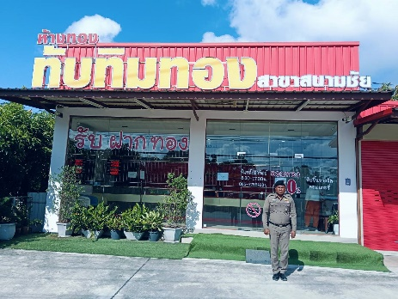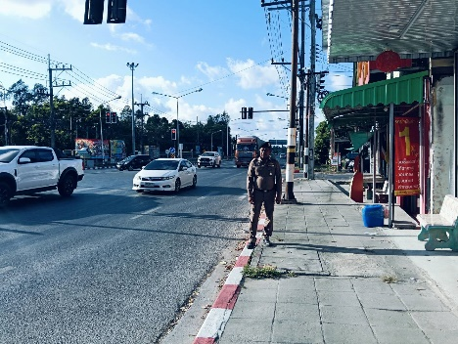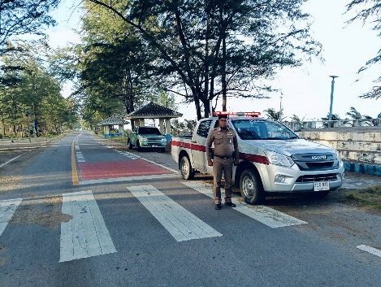

งานจราจร
สภ.ชุมพลไม่มีตำแหน่งจราจร แต่จัด ตร.สายตรวจร่วมทำงานจราจร
5 กุมภาพันธ์ 2568
เมื่อวันที่ 5 กุมภาพันธ์ 2568 พ.ต.ท.นาฏพงษ์ ชูเมือง สวป.สภ.ชุมพล พร้อมด้วย ชป. 20 ออก ลว. ในพื้นที่ตามวงรอบได้เรียกตรวจ รถจยย. จำนวน 9 คัน และ รถยนต์ จำนวน 4 คัน
ผลการจับกุมคดีจราจร ไม่มีใบขับขี่ จำนวน 1 ราย ไม่สวมหมวกกันน็อกจำนวน 4 รายได้ดำเนินการว่ากล่าวตักเตือน
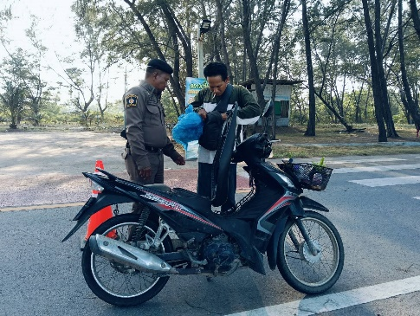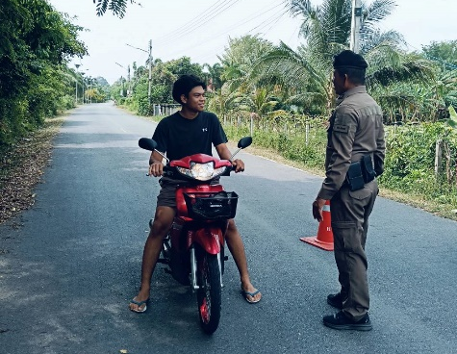

6 กุมภาพันธ์ 2568
เมื่อวันที่ 6 กุมภาพันธ์ 2568 ร.ต.อ.สาธร ไหมเกตุ วิทยากรครูตำรวจแดร์ ได้เข้าสอนโครงการแดร์และได้สอดแทรกความรู้เกี่ยวกับจราจร แก่นักเรียนโรงเรียนศรีวิทยา ต.สนามไชย อ.สทิงพระ จว.สงขลา
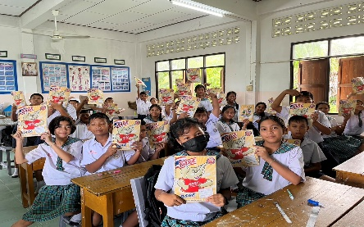
7 กุมภาพันธ์ 2568
เมื่อวันที่ 7 กุมภาพันธ์ 2568 ร.ต.อ.สาธร ไหมเกตุ วิทยากรครูตำรวจแดร์ ได้เข้าสอนโครงการแดร์ และได้สอดแทรกความรู้เรื่องจราจร ให้ แก่นักเรียนโรงเรียนวัดสนามไชย ต.สนามไชย อ.สทิงพระ จว.สงขลา

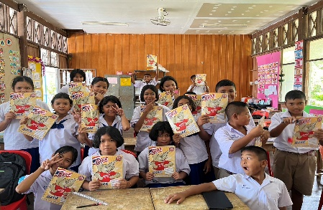

งานอำนวยการ

11 กุมภาพันธ์ 2568
เมื่อ 11 กุมภาพันธ์ 2568 พ.ต.ท.รัชตานนท์ ผู้ภักดี สวญ. สภ.ชุมพล ร่วมกับข้าราชการตำรวจ สภ.ชุมพล ทำกิจกรรมจิตอาสาพัฒนา สภ.ชุมพล
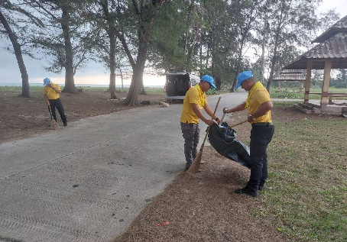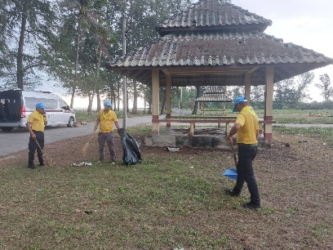

17 กุมภาพันธ์ 2568
เมื่อ 17 กุมภาพันธ์ 2568 พ.ต.ท.รัชตานนท์ ผู้ภักดี สวญ. สภ.ชุมพล ประชุม ศปก.สภ.ชุมพลเพื่อติดตามงานอำนวยการประจำเดือน มกราคม 2568
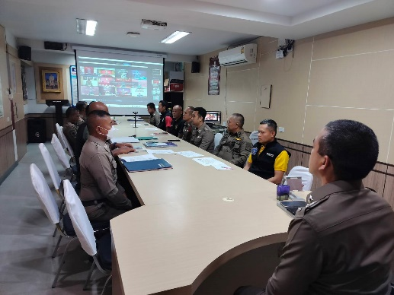

21 กุมภาพันธ์ 2568
เมื่อ 21 กุมภาพันธ์ 2568 ได้เรียกให้ข้าราชการตำรวจ สภ.ชุมพล ที่ทำการเบิกยืมอาวุธปืนของทางราชการไปใช้สำหรับการปฏิบัติหน้าที่ ให้นำอาวุธปืนดังกล่าวมาทำการตรวจสอบ
